§ 16. СТАНОВЛЕНИЕ ГОСУДАРСТВА В МЕСОПОТАМИИ Дата_________________________
- РЕМЁСЛА И ТОРГОВЛЯ

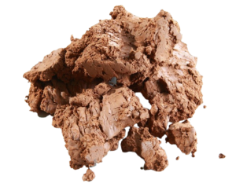
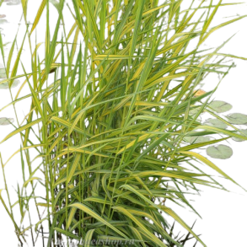
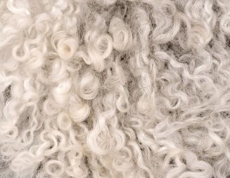
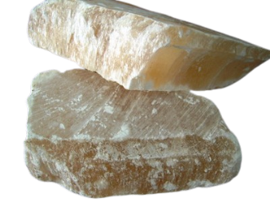

МАТЕРИАЛЫ

Из Месопотамии вывозили: ______________________________________________________________________________________
В Месопотамию ввозили:__________________________________________________________________________________________
- ВОЗНИКНОВЕНИЕ ГОРОДОВ-ГОСУДАРСТВ
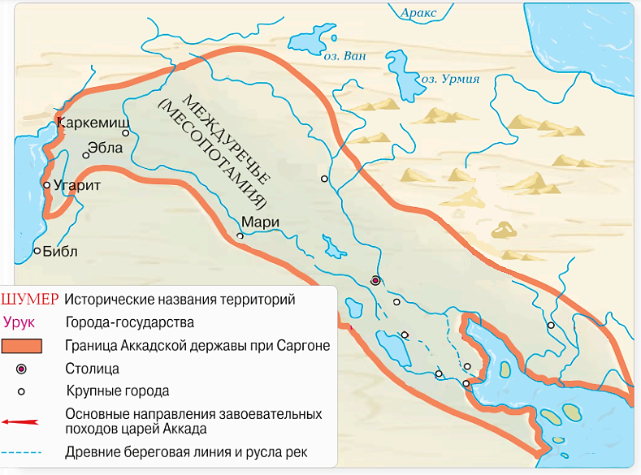
В болотистой, но плодородной долине Южной Месопотамии жили__________________________________. Развитие земледелия, ремесла и торговли привело к возникновению городов. Каждый город был отдельным государством. В конце ________________________________ тысячелетия до н. э. возникло несколько таких _________________________________________.
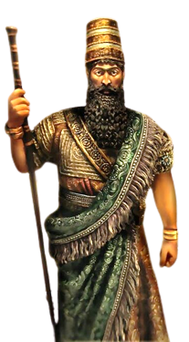
- АККАД
У северных соседей шумеров — __________________________________ сложилось свое царство. Столица царства, как и все государство, называлась ______________________________. В ________________________________ царем в Аккаде стал __________________________________.

За что Саргона прозвали «великим»?

 |  |  |  | 1 |  |  |  |  |  |  |  | 1. Река, протекающая в Междуречье.  2. Река, протекающая в Междуречье.  3. Минерал из которого изготавливали вазы, чаши.  4. Продукт труда, изготовленный для продажи или обмена.  5. Население Южной Месопотамии.  6. Столица аккадцев.    7. Царь аккадцев в XXIV в. до н. э.
2
 |  |  |  |  |  |  | 3
 |  |  | 4
 |  |  | 5
 |  |  |  |  |  | 6
 |  |  |  | 7

